Геометрија - систематизација

- Тачке A, B, C и D припадају једној правој (p), а тачке М и N су изван те праве. Колико је:
а) дужи
б) правих
одређено овим тачкама?

- Нацртај кружницу k (O, r) и праве a, b и c тако да права и кружница имају две заједничке тачке, права b и кружница немају заједничких тачака, а права c и кружница имају једну заједничку тачку. Која је од ових правих тангента, а која сечица?

- Израчунати углове α и β са слике:

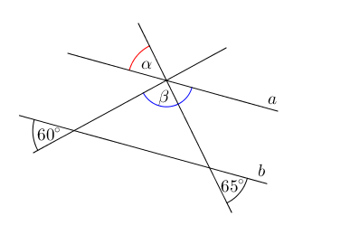
- Шта је веће: угао комплементан углу α = 25°30' или угао суплементан углу γ = 125° 53'

- Нацртај оштар угао α и туп угао β. Конструиши угао γ који је једнак:

а) α + β б) β – α

- Нацртај произвољан троугао ABC. Конструкцијски одреди тачку која представља:

а) пресек симетрала страница (дужи)
б) пресек симетрала углова

